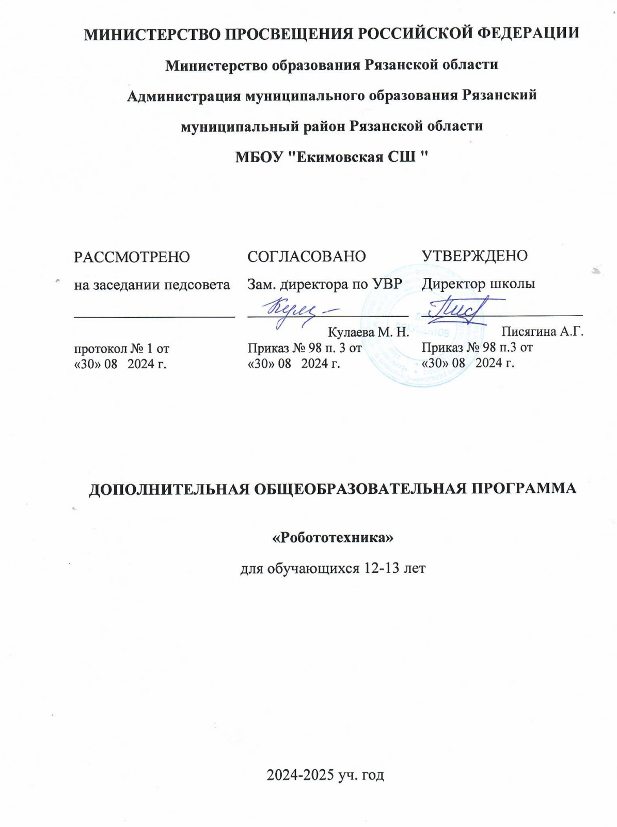

ПОЯСНИТЕЛЬНАЯ ЗАПИСКА

Курс внеурочной деятельности «Практическая робототехника на основе конструктора программируемых инженерных систем» организуется в соответствии со следующими нормативными документами и методическими рекомендациями:

* Федерального Закона от 29 декабря 2012 № 273-ФЗ «Об образовании в Российской Федерации»;
* Стратегия национальной безопасности Российской Федерации, Указ Президента Российской Федерации от 2 июля 2021 г. № 400 «О Стратегии национальной безопасности Российской Федерации»;
* Постановление Главного государственного санитарного врача РФ от 29.12.2010 №

189 «Об утверждении СанПиН 2.4.2.2821-10 «Санитарно-эпидемиологические требования к условиям и организации обучения в общеобразовательных учреждениях» (в ред. изменений № 1, утв. Постановлением Главного государственного санитарного врача РФ от 29.06.2011 № 85, изменений № 2, утв. Постановлением Главного государственного санитарного врача РФ от 25.12.2013

№ 72, изменений № 3, утв. Постановлением Главного государственного санитарного врача РФ от24.11.2015 № 81);

* Приказ Министерства образования и науки Российской Федерации от 17 мая 2012 г. №413 «Об утверждении федерального государственного образовательного стандарта среднего общего образования» (Зарегистрирован Минюстом России 7 июня 2012 г. № 24480);
* Устава МБОУ «Екимовская СШ им. К.Г. Паустовского»;
* Основной общеобразовательной программы основного общего образования МБОУ

«Екимовская СШ им. К.Г. Паустовского»;

* Рабочей программы воспитания;
* Календарного учебного графика МБОУ «Екимовская СШ им. К.Г. Паустовского» на 2024/2025 учебный год;
* Положение о внеурочной деятельности МБОУ «Екимовская СШ им. К.Г. Паустовского».

Использование конструктора позволяет создать уникальную образовательную среду, которая способствует развитию инженерного, конструкторского мышления. В процессе работы ученики приобретают опыт решения как типовых, так и не шаблонных задач по конструированию, программированию, сбору данных. Кроме того, работа в команде способствует формированию умения взаимодействовать с учениками, формулировать, анализировать, критически оценивать, отстаивать свои идеи.

Программирование моделей инженерных систем предлагает учащимся выполнить ряд лабораторных работ, позволяющих понять основы работы с микроконтроллерными устройствами, изучить принцип действия базовых радиокомпонентов, таких как светодиод или тактовая кнопка, разобраться со способом программирования LCD дисплеев и светодиодных лент.

Данный курс даст возможность школьникам закрепить и применить на практике полученные знания по таким дисциплинам, как математика, физика, информатика, технология. На занятиях по техническому творчеству учащиеся соприкасаются со смежными образовательными областями. За счет использования запаса технических понятий и специальных терминов расширяются коммуникативные функции языка, углубляются возможности лингвистического развития обучающегося. При ознакомлении с правилами выполнения технических и экономических расчетов при проектировании устройств и практическом использовании тех или иных технических решений школьники знакомятся с особенностями практического применения математики. Осваивая приемы проектирования и конструирования, ребята приобретают опыт создания реальных и виртуальных демонстрационных моделей. Подведение итогов работы проходит в форме общественной презентации (выставка, состязание, конкурс, конференция и т.д.).

Для реализации программы используются образовательный конструктор фирмы APPLIED ROBOTICS. Он представляет собой набор конструктивных деталей, позволяющих собрать многочисленные варианты механизмов, набор датчиков, двигатели и микрокомпьютер, который управляет всей построенной конструкцией. C конструктором APPLIED ROBOTICS идет необходимое программное обеспечение. Основными целями изучения курса «Практическая робототехника на основе конструктора программируемых моделей инженерных систем» являются:

1. формирование представлений о технологической культуре производства;
2. развитие культуры труда подрастающих поколений;
3. освоение технических и технологических знаний и умений;
4. ознакомление обучающихся с конструированием, программированием, использованием роботизированных устройств, основными технологическими процессами современного производства;
5. подготовка обучающихся к участию в конференциях и робототехнических соревнованиях

Основные задачи программы:

**Образовательные:**

* + формирование навыков прототипирования и конструирования моделей роботов;
  + знакомство с принципом работы и конструированием робототехнических устройств;
  + формирование навыков составления алгоритмов и методов решения организационных и технико-технологических задач;
  + осуществление умение написания и чтения кода, умение использовать способы графического представления технической, технологической и инструктивной информации;
  + формирование навыков использования общенаучных знаний по предметам естественно-математического цикла в процессе подготовки и

осуществления технологических процессов для обоснования и аргументации рациональности деятельности в рамках проектной деятельности.

Обучающие:

* + Познакомить учащихся с основными терминами и понятиями в

области робототехники и научить использовать специальную терминологию.

* + Сформировать представление об основных законах робототехники;
  + Сформировать первоначальные представления о конструировании роботов;
  + Познакомить учащихся с основами разработки алгоритмов при создании робототехнических конструкций;
  + Усовершенствовать или привить навыки сборки и отладки простых робототехнических систем.
  + Познакомить с основами визуального языка для программирования роботов;
  + Систематизировать и/или привить навыки разработки проектов простых робототехнических систем;
  + формировать у школьников базовые представления в сфере инженерной культуры.

Развивающие:

* + Стимулировать интерес к смежным областям знаний: математике, геометрии, физике, биологии.
  + Способствовать заинтересованности в самостоятельном расширении кругозора в области конструирования робототехнических систем.
  + Формировать информационную культуру, умение ориентироваться и работать с разными источниками информации;
  + Поощрять стремление к применению своего потенциала в поиске оригинальных идей, обнаружении нестандартных решений, развитию

творческих способностей.

* + Развивать способности работы индивидуально и в командах разного качественного и количественного состава группы;
  + Прививать навыки к анализу и самоанализу при создании робототехнических систем;
  + Содействовать саморазвитию в формировании успешных личных

стратегий коммуникации и развитию компетенций при участии учеников в командной работе;

* + развивать интерес учащихся к естественным и точным областям науки;
  + развивать нестандартное мышление, а также поисковые навыки в решении прикладных задач;
  + развить творческий потенциал подростков и юношества в процессе конструирования и программирования роботов;
  + развивать познавательный интерес и мотивацию к учению и выбору инженерных специальностей.
  + научить школьников устной и письменной технической речи со всеми присущими ей качествами (простотой, ясностью, наглядностью, полнотой); четко и

точно излагать свои мысли и технические замыслы.

Воспитательные задачи:

* + Формировать интерес к практическому применению знаний, умений и навыков в повседневной жизни и в дальнейшем обучении;
  + Поощрять целеустремленность, усердие, настойчивость, оптимизм, веру в свои силы;
  + Способствовать развитию способности конструктивной оценки и

самооценки, выработке критериев оценок и поведенческого отношения к личным и чужим успехам и неудачам;

* + Подтверждать высокую ценность таких способностей и качеств, как эмоциональная уравновешенность, рассудительность, эмпатия.
  + Поддерживать представление учащихся о значимости

общечеловеческих нравственных ценностей, доброжелательности, сотрудничества.

* + Укреплять спортивный дух, способность сохранять уважение к соперникам, и преодолевать стресс во время обучения и соревнований.
  + Прививать культуру организации рабочего места, правила обращения со сложными и опасными инструментами;
  + воспитать устойчивый интерес к методам технического

моделирования, проектирования, конструирования, программирования.

Планируемые результаты обучения:

В ходе изучения курса формируются **метапредметные результаты**, такие как:

* + умение самостоятельно планировать пути достижения целей, в том числе альтернативные, осознанно выбирать наиболее эффективные способы решения учебных и познавательных задач;
  + умение оценивать правильность выполнения учебной задачи, собственные возможности ее решения;
  + умение создавать, применять и преобразовывать знаки и символы, модели и схемы для решения учебных и познавательных задач;
  + владение основами самоконтроля, самооценки, принятия решений и осуществления осознанного выбора в учебной и познавательной деятельности;
  + умение организовывать учебное сотрудничество и совместную деятельность с учителем и сверстниками; работать индивидуально и в группе; находить общее решение и разрешать конфликты на основе согласования позиций и учета интересов;
  + формулировать, аргументировать и отстаивать свое мнение;
  + формирование и развитие компетентности в области использования информационно-коммуникационных технологий (далее ИКТ- компетенции).

Личностные результаты, такие как:

* + формирование ответственного отношения к учению, готовности и

способности обучающихся к саморазвитию и самообразованию на основе мотивации к обучению и познанию, осознанному выбору и построению дальнейшей индивидуальной траектории образования на базе ориентировки в мире профессий и профессиональных предпочтений, с учетом устойчивых познавательных интересов, а также на основе формирования уважительного отношения к труду, развития опыта участия в социально значимом труде;

* + формирование коммуникативной компетентности в общении и сотрудничестве со сверстниками, детьми старшего и младшего возраста, взрослыми в

процессе образовательной, общественно полезной, учебно-исследовательской, творческой и других видов деятельности.

Предметные результаты:

* формирование навыков и умений безопасного и целесообразного поведения при работе с компьютерными программами и в Интернете.

По итогам обучения по программе ребенок демонстрирует следующие результаты:

* знает принципы построения конструкции робототехнических устройств на программном управлении микроконтроллером Arduino;
* знает базовые основы алгоритмизации;
* знает и соблюдает правила техники безопасности при работе с электронными и металлическими элементами;
* умеет разрабатывать уникальные конструкции для робототехнических задач;
* обладает навыками программирования и чтения чужого кода.

Место курса «Основы робототехники» в учебном плане.

На реализацию учебного курса «Практическая робототехника на основе конструктора программируемых инженерных систем» используется время, отведенное на

внеурочную деятельность. Форма реализации курса по выбору - кружок. Общий объем учебного времени 34 учебных часа (1 час в неделю).

Тематическое планирование

|  |  |  |
| --- | --- | --- |
| **№** | **Тема** | **Количество часов** |
| 1 | Раздел «Основные принципы построения  робототехнических систем». | 2 |
| 2 | Раздел «Микроконтроллер. Периферия.  Программирование». | 25 |
| 3 | Раздел «Универсальная платформа исследовательских  задач» | 3 |
| 4 | Раздел «Проект» | 4 |

**Формы работы**

На занятиях используются как классические для педагогики формы и методы работы, так и нетрадиционные.

Формы проведения занятий:

* + игра;
  + исследование;
  + творческий практикум;
  + соревнование;
  + презентация проекта.

**Календарно-тематический план внеурочной деятельности**

**«Практическая робототехника на основе конструктора программируемых инженерных систем»**

**(1 ч. в неделю; 34учебных недели)**

|  |  |  |  |
| --- | --- | --- | --- |
| № | Тема урока | Кол-во часов | Дата |
| **Раздел «Основные принципы построения робототехнических систем»– 2 ч.** | | | |
| 1 | Введение в робототехнику | 1 |  |
| 2 | Программируемый контроллер образовательного  компонента | 1 |  |
| **Знакомство с инструментами графического редактора – 25 ч.** | | | |
| 3 | Светодиод | 1 |  |
| 4 | Управляемый «программно» светодиод | 1 |  |
| 5 | Управляемый «вручную» светодиод | 1 |  |
| 6 | Пьезодинамик | 1 |  |
| 7 | Фоторезистор | 1 |  |
| 8 | Светодиодная сборка | 1 |  |
| 9 | Тактовая кнопка | 1 |  |
| 10 | Синтезатор | 1 |  |
| 11 | Дребезг контактов | 1 |  |
| 12 | Семисегментный индикатор | 1 |  |
| 13 | Термометр | 1 |  |
| 14 | Передача данных на ПК | 1 |  |
| 15 | Передача данных с ПК | 1 |  |
| 16 | LCD дисплей | 1 |  |
| 17 | Сервопривод | 1 |  |
| 18 | Шаговый двигатель | 1 |  |
| 19 | Двигатели постоянного тока | 1 |  |
| 20 | Датчик линии | 1 |  |
| 21 | Управление по ИК каналу | 1 |  |
| 22 | Управление по Bluetooth | 1 |  |

|  |  |  |  |
| --- | --- | --- | --- |
| 23 | Мобильная платформа | 1 |  |
| 24 | Мобильная платформа | 1 |  |
| 25 | Сетевой функционал контроллера КПМИС | 1 |  |
| 26 | Сетевой функционал контроллера КПМИС | 1 |  |
| 27 | Выполнение проектов | 1 |  |
| **Универсальная платформа исследовательских задач – 3ч.** | | | |
| 28 | Варианты построения манипулятора. Захват объекта | 1 |  |
| 29 | Модуль технического зрения | 1 |  |
| 30 | Перемещение объектов | 1 |  |
| **Проект – 4 ч.** | | | |
| 31 | Тематика проекта. Соревновательный | 1 |  |
| 32 | Проектная робототехника. Различие роботов | 1 |  |
| 33 | Построение, конструирование. Программирование.  Написание программы. Отладка и улучшение программы | 1 |  |
| 34 | Подготовка проекта, устранение ошибок. Защита  проекта | 1 |  |

**Список литературы:**

Для педагога дополнительного образования:

1. Мобильные роботы на базе Arduino. Момот М.В. БХВ-Петербург, 2017.
2. Москвичев А. А., Кварталов А. Р. Захватные устройства промышленных роботов и манипуляторов. Форум, Инфра-М, 2015.
3. Петин В. Arduino и Raspberry Pi в проектах Internet of Things. М.,
4. Саймон Монк. Программируем Arduino. Питер, 2017
5. Улли Соммер. Программирование микроконтроллерных плат Arduino/Freeduino. БХВ-Петербург, 2016.

Для обучающихся и родителей:

1. Джереми Блум. Изучаем Arduino- инструменты и методы технического волшебства. М., 2015.

Электронно-образовательные ресурсы:

1. <https://appliedrobotics.ru/?page_id=670>– Учебные пособия и инструкции
2. [https://www.youtube.com/@appliedrobotics1038](https://www.youtube.com/%40appliedrobotics1038) - Видеоуроки, инструкции и обзоры образовательных комплектов представлены на официальном канале AppliedRobotics

**Лист коррекции**

|  |  |  |  |  |
| --- | --- | --- | --- | --- |
| Количество пропущенных уроков | Корректируемый раздел (часов по плану/ часов после корректировки) | Корректируемые темы (кол-во часов по плану/ кол-во часов после корректировки) | За счет чего произведена корректировка  (объединение уроков, домашнее изучение, контрольная работа, часов внеаудиторной занятости) | Сроки проведения план/факт |
|  |  |  |  |  |
|  |  |  |  |  |
|  |  |  |  |  |
|  |  |  |  |  |
|  |  |  |  |  |
|  |  |  |  |  |
|  |  |  |  |  |
|  |  |  |  |  |
|  |  |  |  |  |